АЛБАЗИНСКАЯ АРХЕОЛОГИЧЕСКАЯ КОЛЛЕКЦИЯ
В ФОНДАХ АМУРСКОГО ОБЛАСТНОГО КРАЕВЕДЧЕСКОГО МУЗЕЯ

Циманович Валентина Алексеевна
Амурский областной краеведческий музей им. Г.С. Новикова-Даурского.
г. Благовещенск

Коллекция археологии является одной из многочисленных коллекций Амурского областного краеведческого музея, которая насчитывает более 22 тыс. ед. хранения. Формирование коллекции началось в 1929 г.
В целом коллекция археологии знакомит с историей исследования археологических памятников и особенностями археологических культур на территории Приамурья, начиная с палеолита (от 2 млн. лет назад до Х тысячелетия до н.э.) и заканчивая поздним средневековьем (XIV- XVI вв.).
Значительная часть археологической коллекции этого периода (320 ед. хр.) комплексно представлена в одном из залов музея «Древняя и средневековая история Приамурья» (зал № 6).
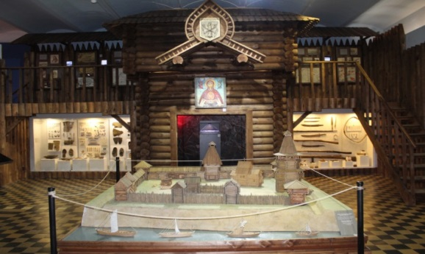
Еще один значимый комплекс предметов, посвященный истории Албазинского острога – первого укреплённого поселения русских на Амуре в XVII в., составляет основную часть экспозиции «Албазин – древняя столица Приамурья» (зал № 7.1). Албазинский острог является уникальным памятником археологии федерального значения, изучением которого более полувека занимаются археологи, историки, краеведы.
Фрагмент экспозиции «Албазин –
древняя столица Приамурья» (зал № 7.1).

Исследование памятника с проведением раскопок проходило в несколько этапов, которые можно проследить на примере комплектования албазинской коллекции.
Согласно учетным документам, первые археологические находки были сделаны в 1949 г. директором Амурского областного краеведческого музея Григорием Степановичем Новиковым-Даурским, который осмотрел площади острога и составил план местности. В фондах музея представлена небольшая коллекция Г.С. Новикова-Даурского, датированная 17 в., куда входят фрагменты керамики, подкова, окаменелость и др. - АОМ 6894/1-8.
Полноценные археологические исследования острога были начаты в 1970-е гг. Тогда были проведены раскопки на территории острога отрядом Северо-Азиатской комплексной экспедиции Института истории, филологии и философии СО АН СССР: в 1974-1976 гг. и в 1979-1980 гг. Раскопками руководили В.В. Сухих и С.Г. Глинский, активное участие в них принимал Б.С. Сапунов.
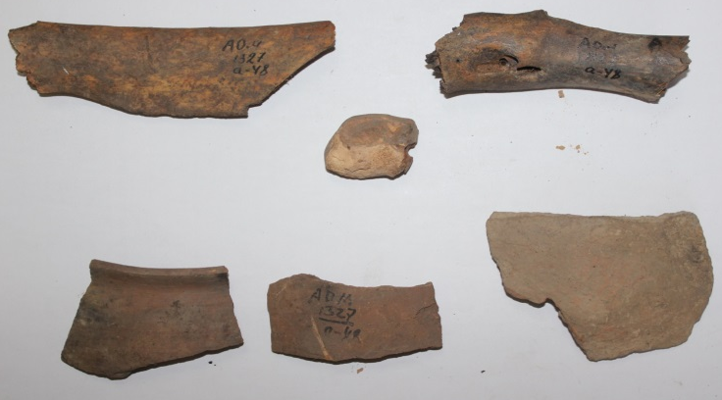
В албазинском комплексе этот период представлен материалами раскопок, выполненных под руководством В.В. Сухих, которые поступили в музей в 1974 г. Это фрагменты керамики, кости животных, ядра и гвозди в количестве 20 ед. - АОМ 1327/1-20.
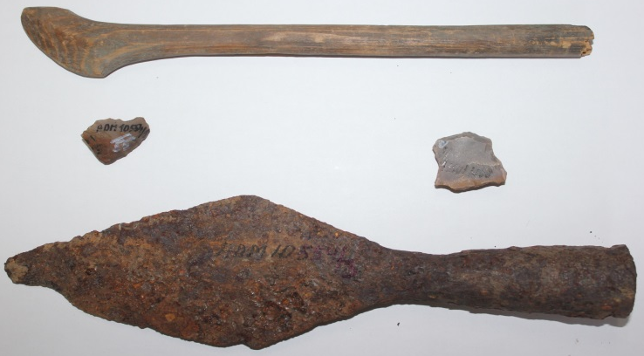
В 1986 году в музей поступила коллекция археологических предметов (наконечник копья, лопаточки для обработки шкур, кремни и др.), переданная академиком А.П. Деревянко и др. - АОМ 10554/1-8 (17 ед.), НВ 3247/1-17 (22 ед.).

Основную информацию об итогах раскопок периода 1974-1976 гг. и 1979-1980 гг. содержит кандидатская диссертация В.В. Сухих, а также коллекция находок, которая хранилась в фондах Института археологии и этнографии СО РАН. В марте 2013 г. она была передана Амурскому областному краеведческому музею им. Г.С. Новикова-Даурского при содействии Центра по сохранению историко-культурного наследия Амурской области и финансовой поддержке Фонда «Петропавловск».
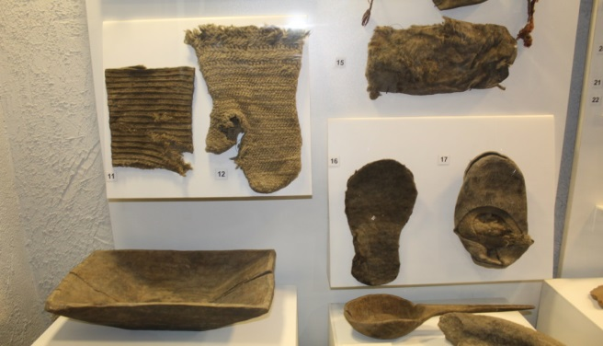
Таким образом, музейная коллекция пополнилась редкими и уникальными предметами с археологического памятника «Албазинский острог» периода неолит – 18 век в количестве 3 138 ед. В коллекцию вошло множество изделий хорошей сохранности из дерева, кожи, ткани: предметы быта, хозяйственная утварь, одежда и обувь – то, что на археологических памятниках сохраняется редко. - АОМ 29251/1-451, НВ 7636/1-2688.
При поступлении в музей (в 2013-2014 гг.) коллекция была изучена сотрудником музея А.С. Михайловской с последующим опубликованием работы в научном сборнике «VI Дорохинские чтения». Часть предметов этой коллекции вошла в обновленную экспозицию музея, посвященную истории Албазина.
Следующий этап изучения Албазинского острога связан с работами Амурского археологического отряда Института истории, археологии и этнографии народов Дальнего Востока ДВО РАН под руководством А.Р. Артемьева. Экспедиция работала с 1988 по 2002 гг. (с перерывами в 1995 и 1998 гг.), благодаря ее деятельности была исследована значительная часть острога и введены в научный оборот новые результаты.
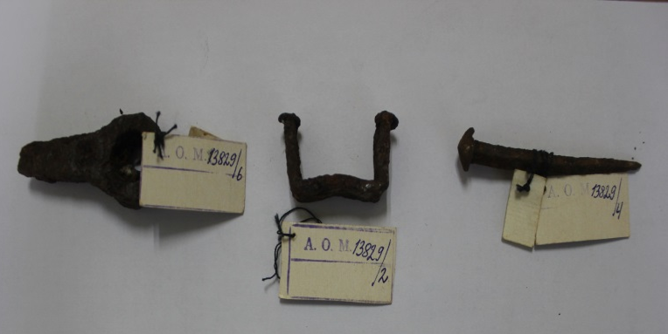
В фондах музея представлено несколько таких коллекций, собранных экспедицией под руководством А.Р. Артемьева в 1989 г. и датированных 2-й пол. XVII в. Одна из них состоит из металлических изделий (пробой, ручка от ларца, гвоздь кованый и др.). – АОМ 13829/1-23, НВ 4215/1-12, НВ 4216/1-11.
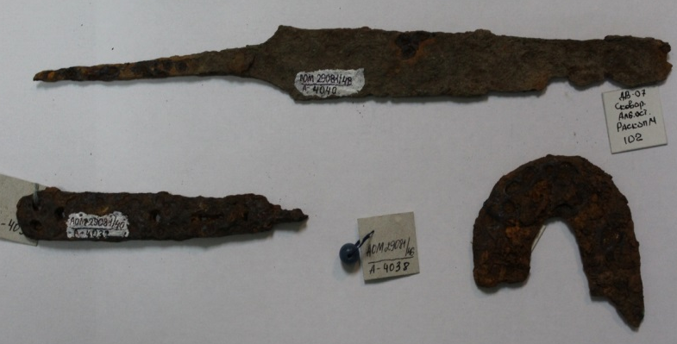
В 2007 г. по причине разрушения памятника течением р. Амур были проведены спасательные работы экспедицией Центра по сохранению историко-культурного наследия Амурской области под руководством Н.Н. Зайцева и Д.П. Волкова. Коллекция в количестве 105 ед. была передана в фонды музея. В ней представлены орудия труда, украшения, оружие, посуда. – АОМ 29081/1-54, НВ 7590/1-51.
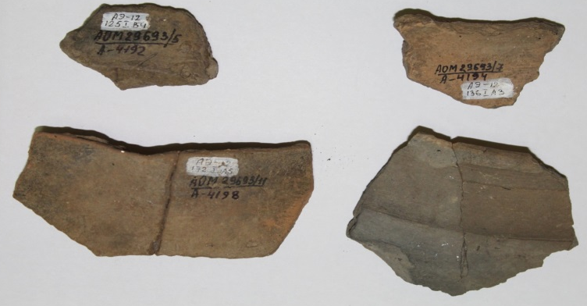
В 2011 г. силами Албазинской археологической экспедиции, созданной Фондом «Петропавловск» и Центром по сохранению историко-культурного наследия Амурской области, исследования памятника были возобновлены. Этот период представлен находками в количестве 146 ед. (керамическая посуда (фрагменты), изготовленная на гончарном круге с последующим обжигом). Предметы переданы в музей А.Н. Черкасовым, ученым секретарем Фонда поддержки социально-ориентированных проектов и программ «Петропавловск». - АОМ 29693/1-34, НВ 7870/1-112.

В 2013 г. Центр по сохранению историко-культурного наследия провел спасательные археологические работы на прибрежной части памятника, разрушаемой водами Амура. В этот период коллекцию пополнили такие предметы как кремень ружейный, фрагмент керамики, фрагмент венчика сосуда и др. – АОМ 29426, НВ 7703/1-40.

Всего численность албазинской археологической коллекции в фондах Амурского областного краеведческого музея насчитывает более 3, 5 тыс. ед. хранения.
Таким образом, предметы, найденные на территории Албазинского острога, являются уникальными, представляют эпоху освоения территорий Дальнего Востока русскими. Они несут ценную информацию о типологии и технологии изготовления предметов быта и вооружения, о ведении хозяйства и развитии земледелия в XVII в.
Переданные в фонды музея археологические коллекции включают в себя большое количество предметов, имеющих научное, историческое и краеведческое значение, часть из которых имеет экспозиционный вид и привлекает внимание посетителей музея, давая им уникальную возможность заглянуть в далекое прошлое Дальнего Востока России.

ИСТОЧНИКИ:

- Албазинский острог: История, археология, антропология народов Приамурья / отв. ред. А.П. Забияко, А.Н. Черкасов. – Новосибирск: Изд-во ИАЭТ СО РАН, 2019. – 388 с.
- Контрольный текст экскурсии «Общий обзор музея» / составитель А.Н. Курильчик, экскурсовод ГБУ АО «Амурский областной краеведческий музей им. Г.С. Новикова-Даурского», 2018. – 39 с.
- Учетно-хранительская документация ГБУ АО «Амурский областной краеведческий музей им. Г.С. Новикова-Даурского»: акты ПП, заключения историко-культурной экспертизы, коллекционные описи за 1949-2016 гг.

